

**Axborot-Kommunikatsiya texnologiyalari va**

**Aloqa harbiy instituti**

**Havo Hujumidan mudofaa Radiotexnik**

**qo‘shinlari kafedrasi 145-21-guruh kursanti**

**Pardanazarov Bunyodning Python dasturlash tili fanidan**

**1-TOPSHIRIQ**

**Qabul qildi:** Sapayev.Sh

1-Topshiriq

1. Sportsmen birinchi kuni 10 km yugurib boshladi. Keyingi kunlari bir oldingi kunga nisbatan p foiz ko‘p yugurdi (0<p<50). Sportsmenning nrecha kundan keyin jami yugurgan masofasi 200 km dan oshadi? Jami kunlar soni va masofani (butun son) chiqaruvchi programma tuzilsin.
2. Satr berilgan . Agar satrda butun son ifodalangan bo‘lsa 1 chiqarilsin, agar haqiqiy son bo‘lsa 2 chiqarilsin. Agar satrni songa aylantirish imkoni bo‘lmasa 0 chiqarilsin. Haqiqiy sonning kasr qismi nuqta bilan ajratilgan deb qabul qilinsin.
3. N butun soni berilgan. Quyidagi yig‘indini chiqaruvchi programma tuzilsin.

$$1^{1}+2^{2}+…+N^{N}$$

1-Misol.

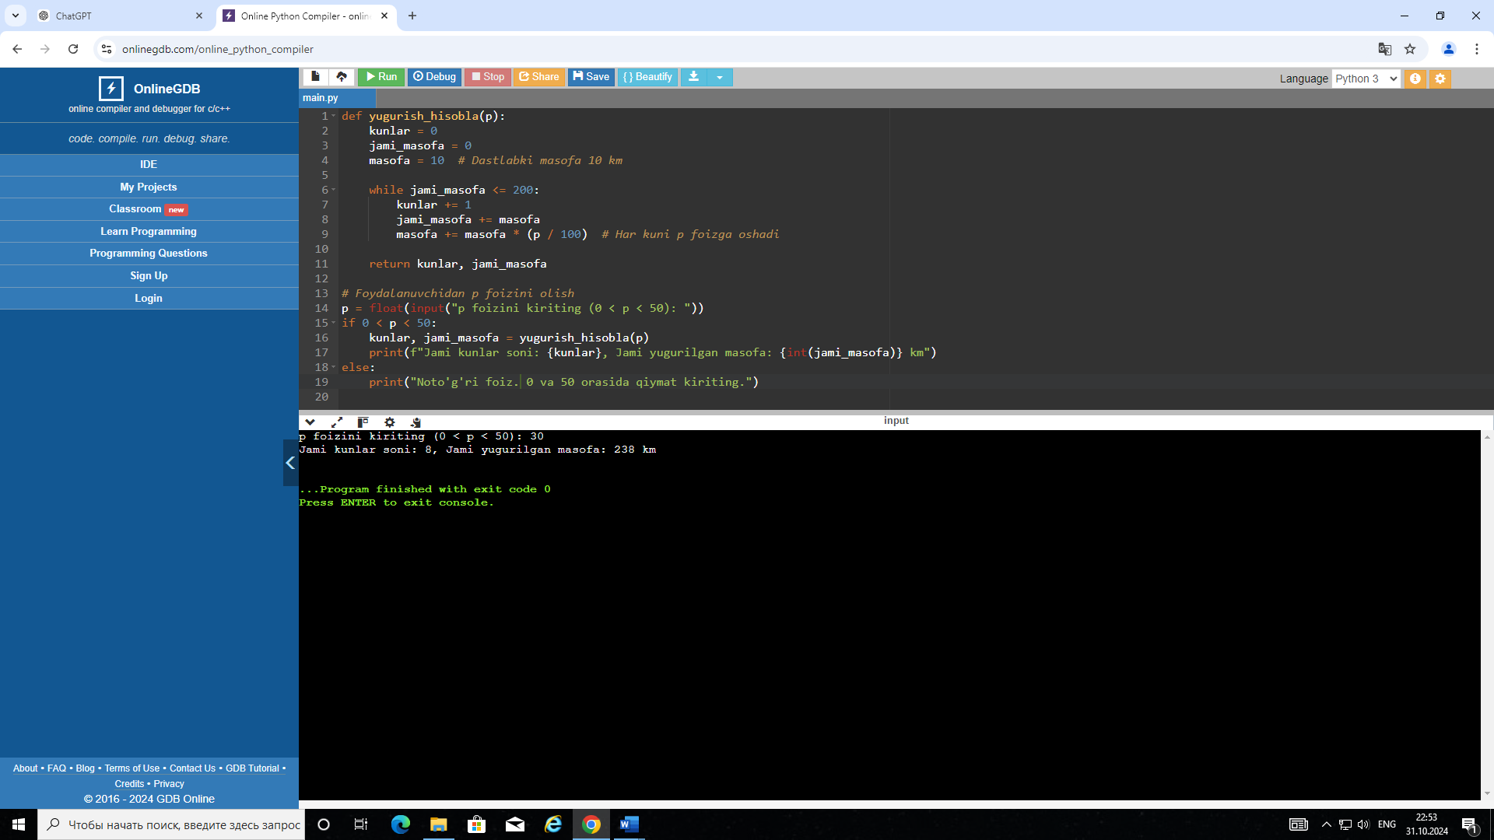

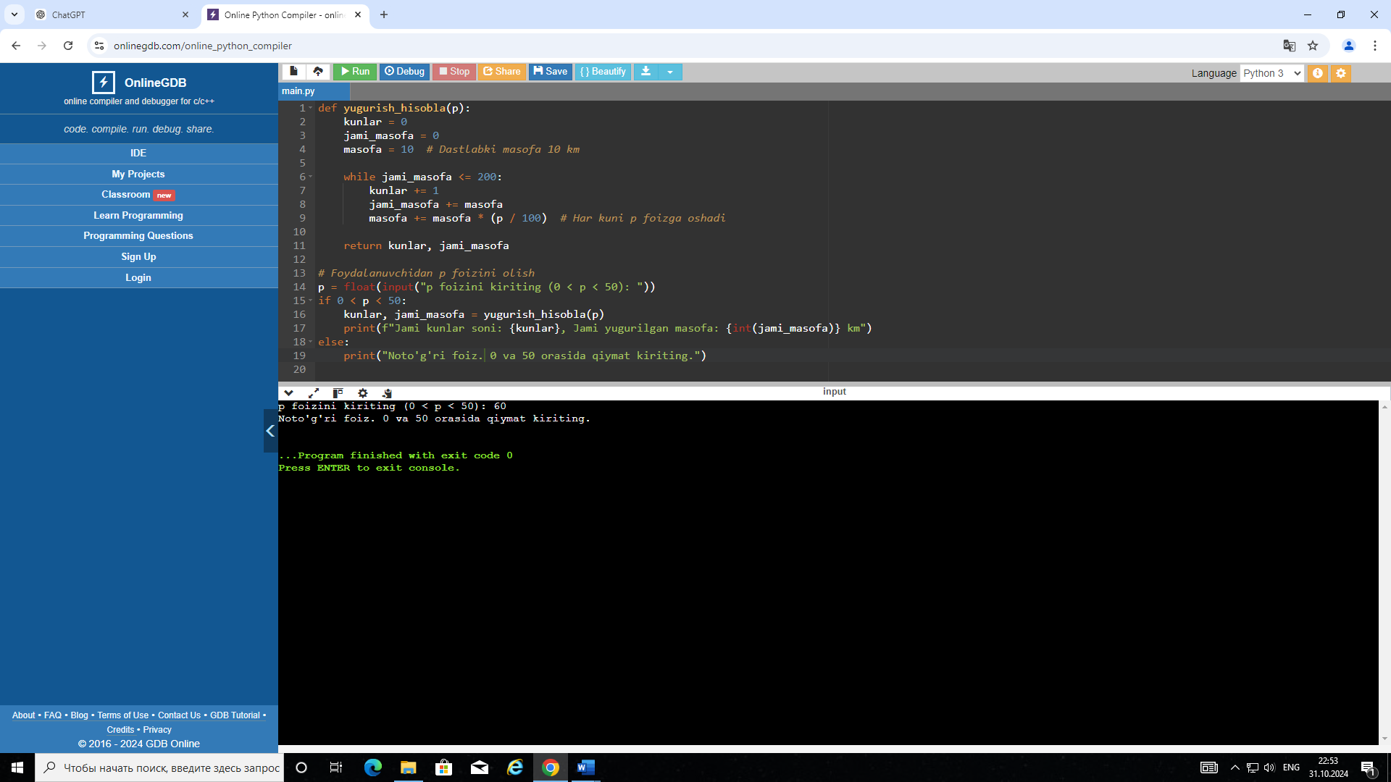

Kod:

*def yugurish_hisobla(p):*

*kunlar = 0*

*jami_masofa = 0*

*masofa = 10 # Dastlabki masofa 10 km*

*while jami_masofa <= 200:*

*kunlar += 1*

*jami_masofa += masofa*

*masofa += masofa * (p / 100) # Har kuni p foizga oshadi*

*return kunlar, jami_masofa*

*# Foydalanuvchidan p foizini olish*

*p = float(input("p foizini kiriting (0 < p < 50): "))*

*if 0 < p < 50:*

*kunlar, jami_masofa = yugurish_hisobla(p)*

*print(f"Jami kunlar soni: {kunlar}, Jami yugurilgan masofa: {int(jami_masofa)} km")*

*else:*

*print("Noto‘g'ri foiz. 0 va 50 orasida qiymat kiriting.")*

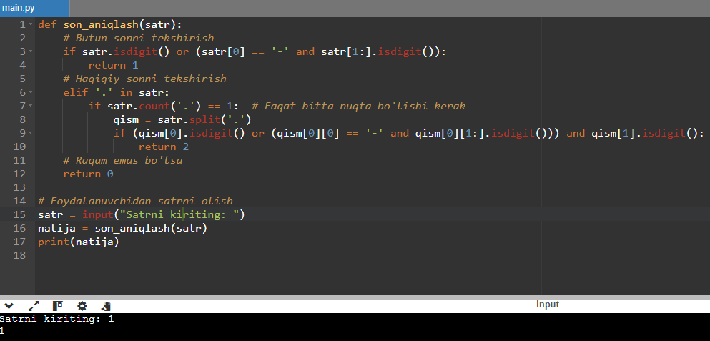2-Misol.

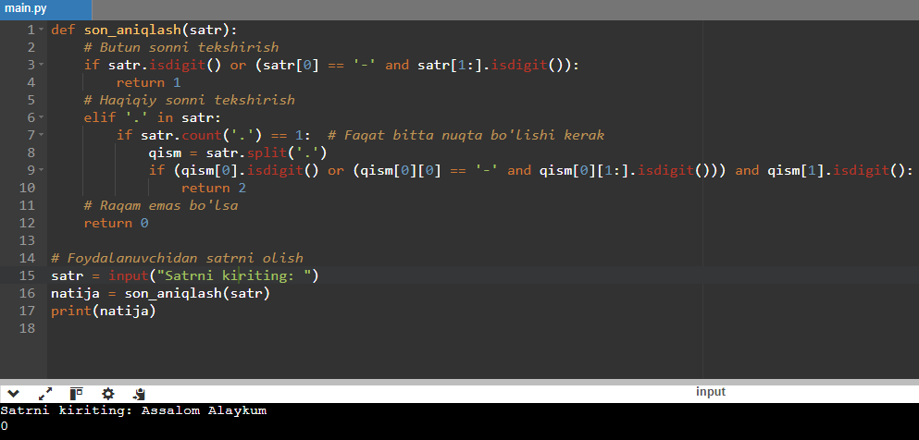

Kod:

*def son_aniqlash(satr):*

*# Butun sonni tekshirish*

*if satr.isdigit() or (satr[0] == '-' and satr[1:].isdigit()):*

*return 1*

*# Haqiqiy sonni tekshirish*

*elif '.' in satr:*

*if satr.count('.') == 1: # Faqat bitta nuqta bo‘lishi kerak*

*qism = satr.split('.')*

*if (qism[0].isdigit() or (qism[0][0] == '-' and qism[0][1:].isdigit())) and qism[1].isdigit():*

*return 2*

*# Raqam emas bo‘lsa*

*return 0*

*# Foydalanuvchidan satrni olish*

*satr = input("Satrni kiriting: ")*

*natija = son_aniqlash(satr)*

*print(natija)*

Izoh:

Dastur qanday ishlaydi:

1. Butun son tekshiruvi:

* *isdigit()* metodi yordamida satrning butun son ekanligini aniqlaydi.
* Salbiy sonlar uchun ham tekshirish amalga oshiriladi.

1. Haqiqiy son tekshiruvi:

* Agar satrda nuqta bo‘lsa va u faqat bitta bo‘lsa, satrni nuqta bo‘yicha bo‘lib, har bir qismning raqam ekanligini tekshiradi.

1. Natijani chiqarish:

* Butun son bo‘lsa 1, haqiqiy son bo‘lsa 2, aks holda 0 ni chiqaradi.

3-Misol:

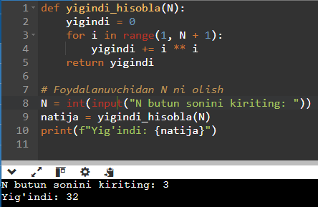

Kod:

*def yigindi_hisobla(N):*

*yigindi = 0*

*for i in range(1, N + 1):*

*yigindi += i ** i*

*return yigindi*

*# Foydalanuvchidan N ni olish*

*N = int(input("N butun sonini kiriting: "))*

*natija = yigindi_hisobla(N)*

*print(f"Yig'indi: {natija}")*

Izoh:

*yigindi_hisobla* funksiyasi 1 dan N gacha bo'lgan har bir sonning o'ziga darajasini hisoblaydi va yig'indini to'playdi.